Consultia Business Travel refuerza su estrategia de talento con la incorporación de José Manuel Toledano como director de RR.HH.

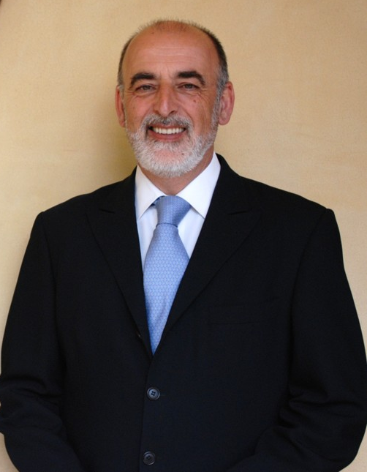
Madrid, 19 de diciembre de 2025 – Consultia Business Travel, la compañía especializada en la gestión integral de viajes corporativos, continúa reforzando su apuesta por el talento y el desarrollo organizativo con la incorporación de José Manuel Toledano como nuevo director de Recursos Humanos de la empresa.
Esta incorporación forma parte de la estrategia de crecimiento de la compañía que continúa reforzando su estructura y profesionalizando la gestión de personas para sostener y evolucionar su ritmo de desarrollo. Esta apuesta reafirma su compromiso por seguir liderando en innovación, escalar su presencia en nuevos mercados y seguir impulsando un modelo de gestión más eficiente, transparente y digital.
Licenciado en Psicología Clínica por la Universidad de Barcelona, Toledano cuenta con un máster en Desarrollo Organizacional por el Colegio de Psicólogos de Barcelona y el Instituto GR de Tel Aviv. Además, es practitioner en Programación Neurolingüística y coach certificado por el C.T.I., una combinación formativa que le permite integrar la visión clínica, la perspectiva humana y las herramientas de coaching para impulsar la evolución del capital humano.
A lo largo de su trayectoria profesional ha participado en proyectos de referencia en organizaciones como Danone, San Miguel, Mahou, Cespa, ACSA o Vueling, entre otras, acumulando una extensa experiencia en proyectos de desarrollo de personas, gestión del talento y transformación cultural.
En su nuevo rol en Consultia Business Travel, Toledano trabajará de forma transversal con las distintas áreas de la organización, aportando una visión estratégica alineada con los valores corporativos y los objetivos de crecimiento a medio y largo plazo.
“Estamos muy satisfechos de dar la bienvenida a José Manuel a nuestro equipo. Su experiencia y liderazgo reforzarán nuestro enfoque en la profesionalización de la gestión del talento y en la consolidación de nuestro equipo humano”, afirma Juan Manuel Baixauli, CEO y fundador de Consultia Business Travel.

Sobre Consultia Business Travel

Consultia Business Travel® es una compañía española especialista en la gestión integral de los viajes de negocios (Travel Management Company). Gracias a Destinux®, su solución global diferenciada basada en un software en la nube con un servicio de asesoramiento personalizado (Personal Travel Assistant), ofrece una solución integral para la gestión de los viajes de empresa. Además, Destinux es el primer SaaS del sector Business Travel en obtener la certificación ISO 27001, respaldando el compromiso con los más altos estándares de seguridad en la protección de datos personales.
La compañía, de capital español y fundada en 2010, cuenta actualmente con sedes en España y Portugal y presencia en 14 países. Consultia ha integrado en su potente sistema de gestión cerca de 3 millones de hoteles, 600.000 apartamentos, más de 600 compañías aéreas, 27 compañías de alquiler de coches distribuidas por todo el mundo, traslados privados en más de 160 países, trenes, barcos, taxis y VTC en más de 90 estados, lo que permite una conectividad online y eficiencia que destacan en el mercado de viajes de empresa.
CONTACTO
Carlota Ramos
Actitud de Comunicación
carlota.ramos@actitud.es
Teléfono: 91 302 28 60

